Anv bihan : ............................. | Deiziad : ................................................................................

 | NIVERIÑ  Kontañ 'ran betek… 9 999

- Kloka evel ba'r skouer ha skriv ba lizherennoù an niveroù-se :

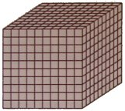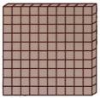
3 000 + 200 + 60 + 7 | M | K | D | U
3 267 | 3 | 2 | 6 | 7
tri mil daou c'hant seizh ha tri-ugent

………….….. + …………. + ……… + …… | M | K | D | U
………….….. | …….. | …….. | …….. | ……..
……………………………………………………………………………………………………………………...…..

………….….. + …………. + ……… + …… | M | K | D | U
………….….. | …….. | …….. | …….. | ……..
……………………………………………………………………………………………………………………...…..

………….….. + …………. + ……… + …… | M | K | D | U
………….….. | …….. | …….. | …….. | ……..
……………………………………………………………………………………………………………………...…..

………….….. + …………. + ……… + …… | M | K | D | U
………….….. | …….. | …….. | …….. | ……..
……………………………………………………………………………………………………………………...…..

